V8 – Nachweis von optischen Aufhellern
Waschmitteln werden Stoffe zugesetzt, die das UV-Licht der Sonne absorbieren und die Wäsche auf diese Weise zum Leuchten bringen.
Die SuS wissen, was unter Lichtabsorption verstanden wird.

Gefahrenstoffe
Waschmittel-Lsg. |  |  | keine |  |  | keine

Materialien: Becherglas, Taschentücher.
Chemikalien: Waschmittel-Lsg.
Durchführung: Ein Taschentuch wird in ein Becherglas mit Waschmittel-Lsg. getaucht. Anschließend wird es aus der Lösung geholt und getrocknet. Das getrocknete Taschentuch sowie ein Vergleichstaschentuch wird mit einer UV-Lampe bestrahlt.
Beobachtung: Das behandelte Waschmittel strahlt blaues Licht ab, das Vergleichstaschentuch nicht.
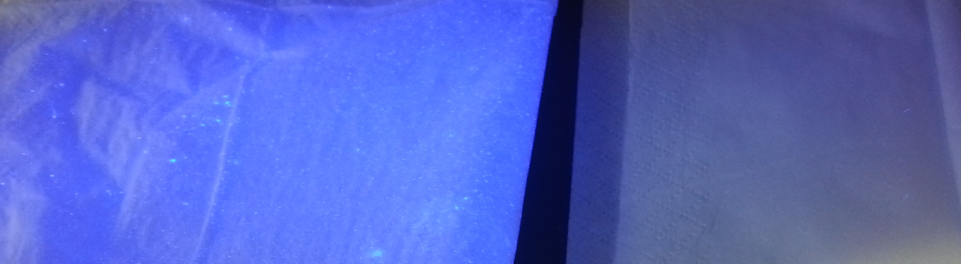
Abb. 8 - Behandeltes Taschentuch (links) und unbehandeltes (rechts) unter der UV-Lampe.
Deutung: Optische Aufheller in Waschmitteln absorbieren UV-Licht, das wieder emittiert wird.
Entsorgung: Die Taschentücher können im Haushaltsmüll entsorgt werden und die Waschmittellösung im Abfluss.
Literatur: [8] H. Schmidkunz, W. Rentzsch, Chemische Freihandversuche-Band 2, Aulis Verlag, 2011, S. 375.

